PME 5205 – CONTROLE ÓTIMO DE SISTEMAS DINÂMICOS

1ª SÉRIE DE EXERCÍCIOS – 3º período de 2020

- Achar os pontos de máximo e de mínimo das funções:
  - $f\left(x,y\right)=x^{3}$+$y^{3}-3x-12y+20$
  - $f\left(a,b\right)=\int_{o}^{π}{\left[senx-\left(ax^{2}+by\right)\right]}dx$
1.3$f\left(x,y\right)=x_{1}^{3}+x_{2}^{3}+2x_{1}^{2}+4x_{2}^{2}+6$

- O problema de achar a seção retangular uniforme de uma viga engastada-livre que pode ser cortada de um tarugo de diâmetro 2a e que maximiza as tensões de flexão que podem ser suportadas por essa viga, corresponde a minimizar a função
$f\left(x,y\right)=\frac{k}{xy^{2}}$
Sujeita ao vínculo $g\left(x,y\right)=x^{2}+y^{2}-a^{2}=0$.
Ache os valores de x e y.

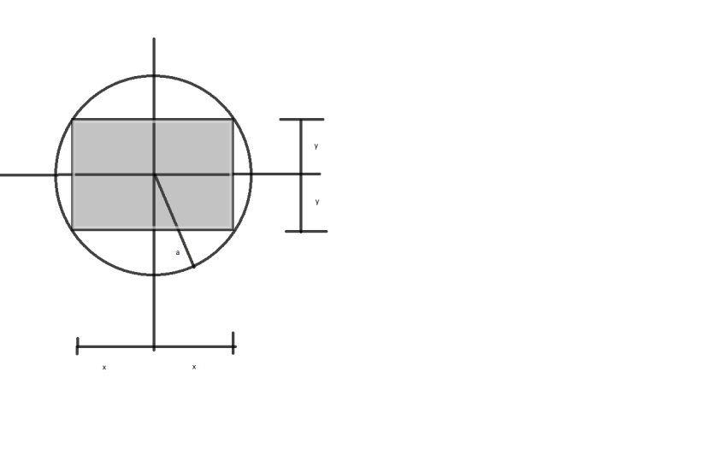

- Decompor o número A, A>0, em três parcelas positivas não nulas tais que o produto dessas parcelas seja máximo.

- Três geradores têm custos de operação C₁, C₂ e C₃ dados por:

$$C_{1}=1-P_{1}+P_{1}^{2};C_{2}=0,75+0,5P_{2}+0,5P_{2}^{2};C_{3}=1+0,5P_{3}+P_{3}^{2}$$

Sabendo que a potência total fornecida ao sistema elétrico deve ser L, ache as potências P₁,P₂ e P₃ de cada gerador para que se tenha mínimo custo de operação.
Em seguida, resolva numericamente o problema admitindo L=4. Indique o programa ou o algoritmo utilizado.

- Escolha na literatura um problema de Otimização Multiobjetivos de seu interesse, preferencialmente na sua área. Faça um resumo desse problema destacando os objetivos a serem alcançados, a forma com que foram tratados, o método de solução empregado e os resultados alcançados.

- Um volante de inércia (flywheel) é uma grande massa que deve armazenar energia cinética durante o tempo em que um motor automotivo não despeja potência e reinjetar essa energia no trem de potência quando desejado. É o KERS dos atuais carros da Fórmula 1.
Aqui, quer-se projetar um volante para um motor de modo a armazenar a máxima energia possível seguindo as especificações: máxima massa permitida = 150lb (68kg); máximo diâmetro permitido d=635mm (25in); máxima velocidade angular = 3000 rpm; máxima tensão permitida = 20000 psi; massa específica γ= 0,283 lb/in³ e coeficiente de Poisson ν=0,3.
A energia armazenada no volante é E=$\frac{1}{2}Jω^{2}$, onde J é o momento de inércia de massa do disco. Por sua vez, as máximas tensões radial e tangencial no disco são dadas por:

$$σ_{r}=σ_{t}=\frac{γ(3+ν)ω^{2}d^{2}}{8g}$$
onde g é a aceleração da gravidade e d o diâmetro do disco.
A teoria de falha por energia de distorção deve ser levada em conta, o que leva a uma restrição adicional na forma:

$$σ_{t}^{2}+σ_{r}^{2}-σ_{t}σ_{r}≤σ_{max}^{2}$$

Formule o problema de otimização usando o diâmetro d e a altura do disco h como suas variáveis de projeto e resolva numericamente com um dos seguintes métodos:

- Gradiente Reduzido
- Programação Sequencial Quadrática (SQP)
- Método dos Multiplicadores de Lagrange Aumentado (MMLA)
- Gradientes Conjugados e Técnica de Penalidades
- Algoritmos Genéticos

Não há restrição quanto ao uso de pacotes da literatura, mas se espera que seja destacada a evolução do problema na direção da solução e que a descrição resumida do método faça parte da solução apresentada.

Cada um dos alunos trabalhará com um dos 5 métodos listados. Será feito um sorteio para escolha do método que caberá a cada um.

